## Link & πληροφορίες για τον δυναμικό ιστοχώρο

Η δυναμική σελίδα βρίσκεται στην διεύθυνση:

[**https://alexkork.webpages.auth.gr/3870partB/**](https://alexkork.webpages.auth.gr/3870partB/)

ενώ τα απαραίτητα στοιχεία για την πρόσβαση στην βάση δεδομένων που χρησιμοποιεί-

ται, είναι:

| **Username** | alexkork |
| --- | --- |
| **Password** | VdSzBz2006 |
| **Servername** | webpagesdb.it.auth.gr:3306 |
| **Dbname** | student3870partB |

## Οδηγίες πρόσβασης των χρηστών

Οι προϋπάρχων χρήστες έχουν ως εξής:

| **Email** | **Κωδικός πρόσβασης** | **Ρόλος** |
| --- | --- | --- |
| kork@auth.gr | 123 | Tutor |
| tzoun@auth.gr | 123 | Student |
| stergio@auth.gr | 123 | Tutor |
| tsagkar@auth.gr | 123 | Student |

Για να συνδεθούν οι χρήστες, άπλα συμπληρώνουν τα παραπάνω στοιχεία και επιλέγουν

το κουμπί **Είσοδος**, όπως φαίνεται και παρακάτω.

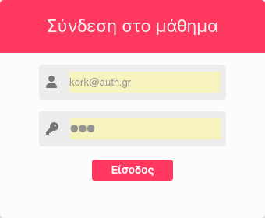

## Βάση δεδομένων

Η βάση που δημιουργήθηκε στην MariaDB είναι η εξής:

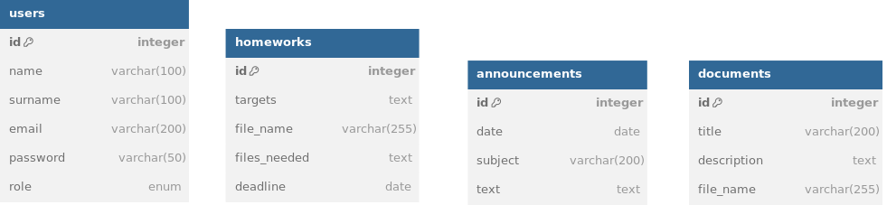

Ο πίνακας users, χρησιμοποιήθηκε για την αποθήκευση των στοιχειών των χρηστών του

συστήματος (είτε καθηγητές είτε φοιτητές). Ο πίνακας ουσιαστικά αποθηκεύει:

* Όνομα,
* Επώνυμο,
* Email,
* κωδικό πρόσβασης,
* ρόλο (καθηγητής ή φοιτητής).

Ο πίνακας homeworks, αποθηκεύει τις εργασίες που έχουν δημιουργηθεί από τους κα-

θηγητές. Ο πίνακας αποθηκεύει:

* τους στόχους της εργασίας,
* που βρίσκεται η εκφώνηση της (δηλ. την θέση μέσα στον server),
* τα παραδοτέα αρχεία από τους φοιτητές,
* την ημερομηνία παράδοσης της εργασίας.

Για την αποθήκευση των ανακοινώσεων του μαθήματος, ο πίνακας announcements α-

ποθηκεύει:

* τον τίτλο της ανακοίνωσης,
* το κείμενο της ανακοίνωσης,
* την ημερομηνία δημιουργίας της ανακοίνωσης.

Τέλος, τα αρχεία που ανεβαίνουν στον server και χρησιμοποιούνται από ως αναφορές

στις εργασίες, αποθηκεύονται στον πίνακα documents. Ο πίνακας αποθηκεύει:

* το όνομα του αρχείου,
* την θέση του αρχείου στον server,
* την περιγραφή του αρχείου.

Ο κώδικας SQL, που παράγει την βάση δεδομένων και προσθέτει κάποια ενδεικτικά δε-

δομένα, βρίσκεται

**3870partB -> student3870partB.sql.**

## Δομή και λειτουργία των αρχείων PHP

Η δομή της σελίδας έχει ως εξής:

Στους φακελους assets, images και css αποθηκεύονται μορφολογικά και στιλιστικά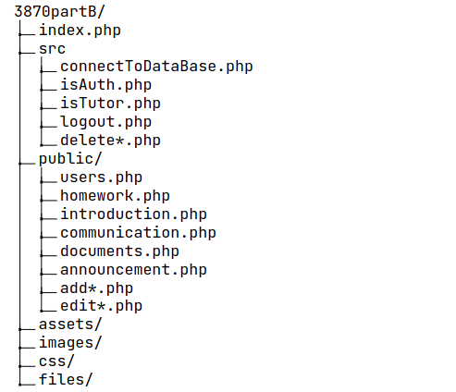

στοιχεία της σελίδας. Στον φάκελο files κρατιούνται τα αρχεία που χρησιμοποιούνται ως

εκφωνήσεις, ασκήσεις, παραδείγματα κ.α. Στον φάκελο src, αποθηκεύονται τα αρχεία που

είναι αμιγώς κώδικας php και δεν είναι άμεσα προσβάσιμα από τον χρήστη, σαφέστερα:

* connectToDataBase.php, αναλαμβάνει να κατοχυρώσει την σύνδεση με την βάση δεδομένων. Η σύνδεση με την βάση δεδομένων γίνεται με τα στοιχεία που παρουσιάστηκαν στον πίνακα 1. Τέλος, επιστρέφει ένα αντικείμενο της βάσης,
* isAuth.php, εξετάζει εάν στο τρέχον session συνδέθηκε κάποιος χρήστης. Αυτό γίνε- τε, έτσι ώστε να αποφευχθεί η πρόσβαση σε κάποια σελίδα μέσω του url δίχως να έχει συνδεθεί,
* isTutor.php, εξετάζει εάν στο τρέχον session ο χρήστης που συνδέθηκε είναι Tutor.

Εάν δεν είναι, επιστρέφει τον χρήστη στο index.php,

* logout.php, αποσυνδέει τον χρήστη από το σύστημα και τερματίζει το session.
* delete*.php τα αρχεία delete αναλαμβάνουν αν διαγράψουν κάποιο στοιχείου κάποιου πίνακα από την βάση.

Στον φάκελο public, είναι τα αρχεία που είναι άμεσα προσβάσιμα από τον χρήστη και απαρτίζονται σε κάποιο ποσοστό από HTML κώδικα, πιο συγκεκριμένα:

* users.php, εδώ αποτυπώνονται οι χρήστες του συστήματος (μόνο οι φοιτητές). Σε κάθε ”κελί” δίνονται τα στοιχεία του χρήστη, ενώ δίπλα από το μοναδικό του κωδι- κό (id) υπάρχουν δύο επιλογές για διαγραφή/επεξεργασία του συγκεκριμένου χρήστη.

Στο ανώτατο ”κελί”, βρίσκεται η επιλογή της προσθήκης ενός νέου χρήστη,

* announcement.php, το περιεχόμενο της σελίδας αντλεί δυναμικά από την βάση δεδομένων καθώς, αφού γίνει η σύνδεση με αυτή εκτελείται ένα SQL ερώτημα, όπου με επαναληπτικό τρόπο αντλούνται οι σειρές του πίνακα με τις ανακοινώσεις και τυπώνονται στην οθόνη. Εάν ο χρήστης είναι Τutor, δίπλα από το αριθμητικό αναγνωριστικό της ανακοίνωσης υπάρχει επιλογή για είναι διαθέσιμες οι επιλογές για διαγραφή ή επεξεργασία αυτής. Όπως και προηγουμένως, έτσι και εδω στο ανώτατο επίπεδο (πάνω από όλες τις ανακοινώσεις δηλαδή) δίνετε η δυνατότητα για προσθήκη νέας ανακοίνωσης και ταυτόχρονα,
* document.php, ακολουθεί την ίδια φιλοσοφία και δομή με την σελίδα των ανακοινώσεων,
* homework.php, ακολουθεί την ίδια φιλοσοφία και δομή με την σελίδα των ανακοινώ- σεων και των εγγράφων,
* communication.php, ακολουθεί την δομή της στατικής της έκδοσης. Η αποστολή email μέσω της φόρμας δεν λειτουργεί ενώ έχει γίνει η υλοποίηση που παρουσιάζεται στο διαδίκτυο,
* add*.php, οι σελίδες αυτές είναι προσβάσιμες αποκλειστικά για τους χρήστες Tutor, για αυτό χρησιμοποιείται και ο μηχανισμός ταυτοποίησης που αναφέρθηκε πριν. Πρόκειται για απλοϊκές φόρμες που έχουν διάφορα πεδία για την εισαγωγή δεδομένων (ανάλογα με τον τύπο) και ενός κουμπιού υποβολής. Όταν πατηθεί το κουμπί αυτό, ενημερώνεται η βάση αναλόγως με τα δεδομένα των πεδίων. Επιπλέον για κάθε νέα εργασία αυτόματα δημιουργείτε και μια ανακοίνωση αντίστοιχα,
* edit*.php, είναι και αυτές μόνο εμφανίσιμες στους Tutor χρήστες. Έχουν στα πεδία τους προ- συμπληρωμένα τα στοιχεία, όπου μόλις αλλάξουν και πατηθεί το κουμπί της ενημέρωσης μέσω ενός SQL query γίνεται η ενημέρωση.